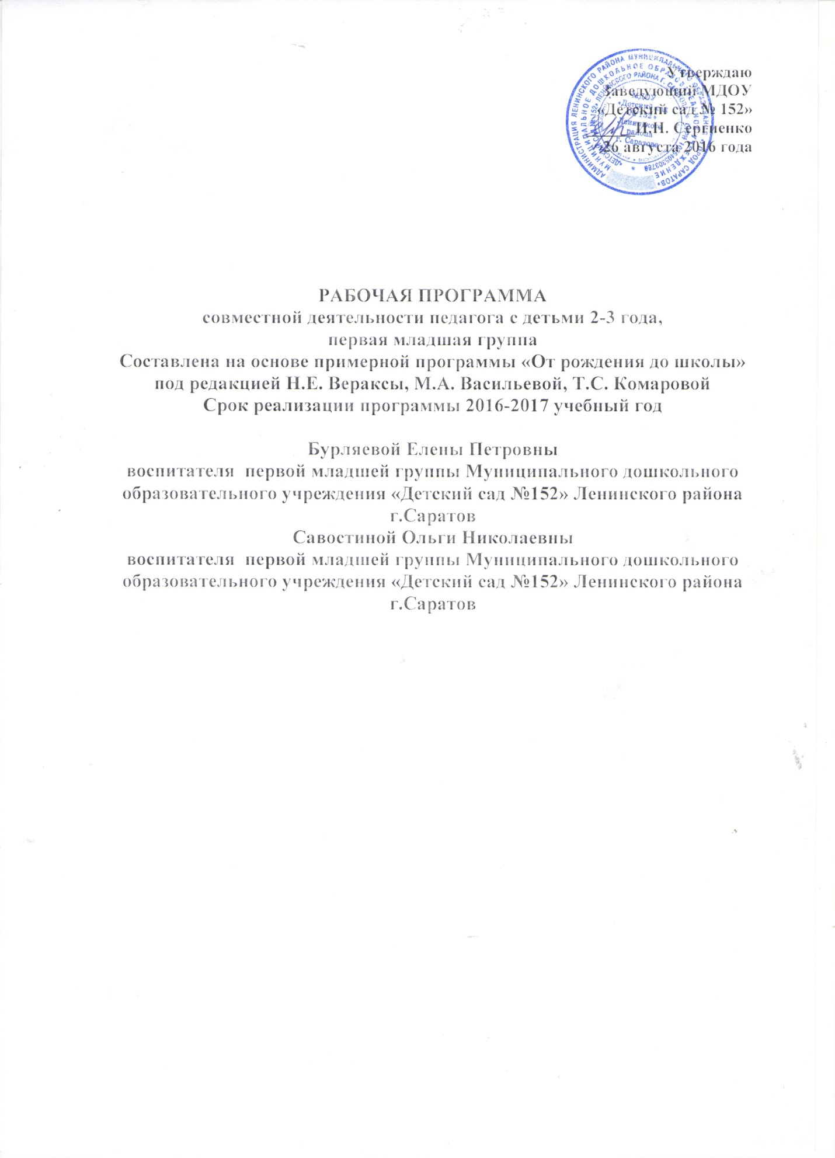

Аннатация к рабочей программе педагога
Рабочая программа по развитию детей группы раннего возраста разработана в соответствии с основной программой МДОУ «Детский сад №152», в соответствии с введением в действие ФГОС дошкольного образования.
Рабочая программа по развитию детей группы раннего возраста обеспечивает разностороннее развитие детей в возрасте от 2 до 3 лет с учётом их возрастных и индивидуальных особенностей по основным направлениям- физическому, социально-коммуникативному, познавательному, речевому и художественно-эстетическому.
Реализуемая программа строится на принципе личностно-развивающего и гуманистического характера взаимодействия взрослого с детьми.
Данная программа разработана в соответствии со следующими нормативными документами:
1.Федеральный уровень
- Федеральный закон от 29.12.2012 № 273-ФЗ «Об образовании в РФ».
- Приказ Министерства образования и науки РФ от 17 октября 2013 г. № 1155 «Об утверждении федерального государственного образовательного стандарта дошкольного образования» (зарегистрировано в Минюсте РФ 14 ноября 2013 г., № 30384).
- Постановление Главного государственного санитарного врача Российской Федерации от 15 мая 2013 г. № 26 «Об утверждении СанПиН 2.4.1.3049-13 «Санитарно-эпидемиологические требования к устройству, содержанию и организации режима работы дошкольных образовательных организаций».
1.2.Цель Программы: развитие личности детей дошкольного возраста в различных видах общения и деятельности с учетом их возрастных, индивидуальных, психологических и физиологических особенностей.
Задачи Программы:
- сохранение и укрепление физического и психического здоровья детей, формирование ценности здорового образа жизни;
- предоставление равных возможностей для полноценного развития каждого ребенка;
- развитие физических, интеллектуальных, нравственных, эстетических, творческих способностей детей, их стремление к саморазвитию;
- поддержка и развитие детской инициативности и самостоятельности в познавательной, коммуникативной и творческой деятельности;
- формирование общей культуры воспитанников, прежде всего культуры доброжелательных и уважительных отношений между людьми;
- формирование предпосылок учебной деятельности (у детей старшего дошкольного возраста), необходимых и достаточных для успешного решения ими задач начального общего образования;
- вариативность использования образовательного материала, позволяющая развивать творчество в соответствии с интересами и наклонностями каждого ребенка;
- обеспечение психолого-педагогической поддержки семьи и повышение родительской компетентности в вопросах охраны и укрепления здоровья, развития и образования детей.
Рабочая программа представлена в виде комплексно-тематического планирования с использованием следующих областей развития:
• физическое развитие;
• социально - коммуникативное развитие;
• познавательное развитие;
• речевое развитие;
• художественно-эстетическое развитие.
Образовательный процесс в средней группе МДОУ «Детский сад №152» Ленинского района г. Саратова осуществляется в соответствии с основной образовательной программой дошкольного образования «От рождения до школы», руководители авторского коллектива - доктор психологических наук, профессор, декан факультета дошкольной педагогики и психологии МГПУ-Н. Е. Веракса; доктор педагогических наук, профессор, заслуженный деятель науки РФ, заведующая кафедрой эстетического воспитания МГПУ им. М. И. Шолохова – Т. С. Комарова.
Программа «От рождения до школы» является инновационным общеобразовательным программным документом для дошкольных учреждений, подготовленным с учетом новейших достижений науки и практики отечественного и зарубежного дошкольного образования, разработана в соответствии с ФГОС ДО.
Содержание образовательного процесса дополнено парциальными программами:
«Безопасность» Н.Н. Авдеева, Н.Л. Князева
«Цветные ладошки » И.А. Лыкова
Программа комплексно решает задачи по охране жизни и укреплению здоровья детей, всестороннее воспитание, амплификацию (обогащение) развития на основе организации разнообразных видов детской творческой деятельности. Особая роль уделяется игровой деятельности как ведущей в дошкольном детстве.
В Программе на первый план выдвигается развивающая функция образования, обеспечивающая становление личности ребенка и ориентирующая педагога на его индивидуальные особенности.
Образовательная деятельность ведется по пяти образовательным областям:
социально-коммуникативное развитие;
познавательное развитие;
речевое развитие;
художественно-эстетическое развитие;
физическое развитие
В основу организации образовательного процесса определен комплексно-тематический принцип с ведущей игровой деятельностью.
Организация деятельности взрослых и детей по реализации и освоению Программы осуществляется в двух основных моделях организации образовательного процесса — совместной деятельности взрослого и детей и самостоятельной деятельности детей.
Воспитательно-образовательный процесс условно подразделен на:
- образовательную деятельность, осуществляемую в процессе организованной образовательной деятельности;
- образовательную деятельность, осуществляемую в ходе режимных моментов;
- самостоятельную деятельность детей;
- взаимодействие с семьями детей по реализации основной общеобразовательной программы дошкольного образования.
Построение образовательного процесса основывается на адекватных возрасту формах работы с детьми.
- Возрастные и индивидуальные особенности детей первой младшей группы.
- Планируемые результаты освоения программы.
Целевые ориентиры образования в раннем возрасте:
- ребенок интересуется окружающими предметами и активно действует с ними; эмоционально вовлечен в действия с игрушками и другими предметами, стремится проявлять настойчивость в достижении результата своих действий;
- использует специфические, культурно фиксированные предметные действия, знает назначение бытовых предметов (ложки, расчески, карандаша и пр.) и умеет пользоваться ими. Владеет простейшими навыками самообслуживания; стремится проявлять самостоятельность в бытовом и игровом поведении;
- владеет активной речью, включенной в общение; может обращаться с вопросами и просьбами, понимает речь взрослых; знает названия окружающих предметов и игрушек;
- стремится к общению со взрослыми и активно подражает им в движениях и действиях; появляются игры, в которых ребенок воспроизводит действия взрослого;
- проявляет интерес к сверстникам; наблюдает за их действиями и подражает им;
- проявляет интерес к стихам, песням и сказкам, рассматриванию картинки, стремится двигаться под музыку; эмоционально откликается на различные произведения культуры и искусства;
- у ребенка развита крупная моторика, он стремится осваивать различные виды движения (бег, лазанье, перешагивание и пр.).
При реализации Программы проводится оценка индивидуального развития детей. Такая оценка производится педагогическим работником в рамках педагогической диагностики.
Педагогическая диагностика проводится в ходе наблюдений за активностью детей в спонтанной и специально организованной деятельности. Инструментарий для педагогической диагностики- карты наблюдений детского развития, позволяющие фиксировать индивидуальную динамику и перспективы развития каждого ребёнка в ходе:
- коммуникации со сверстниками и взрослыми;
- игровой деятельности;
- познавательной деятельности;
- проектной деятельности;
- художественной деятельности;
- физического развития.
результаты педагогической диагностики могут использоваться исключительно для решения следующих задач:
- индивидуализация образования;
- оптимизация работы с группой детей

Учебный план реализации программы в группе раннего возраста

Направления развития | Виды детской деятельности | Количество НОД в неделю | Формы образовательной деятельности
Обязательная часть
Физическое развитие | Двигательная деятельность | 30 мин.  (2 НОД) | Подвижные игры, игровые упражнения, физкультурные занятия, спортивные игры, физкультурные праздники
Познавательное развитие | Познавательно-исследовательская деятельность | 10 мин.  (1 НОД) | ФЦКМ, беседы, дидактические игры, рассматривание картин и иллюстраций, коллекционирование, реализация проектов, викторины
 | ФЭМП | 10 мин.  (1 НОД) | Дидактические и развивающие игры, реализация проектов, викторины
Речевое развитие | Развитие речи | 10.мин.  (1 НОД | Беседы, викторины, дидактические игры, рассматривание картин и иллюстраций
 | Восприятие художественной литературы и фольклора | 10 мин.  (1 НОД) | Беседы, слушание худ. произведений, чтение, разучивание стихов, Театрализованная игра
Социально-коммуникативное развитие | Коммуникативная деятельность | 10 мин. | ОБЖ, игровые проблемные ситуации, беседы, викторины
 | Самообслуживание и элементарный бытовой труд | не более 10 мин. (согласно СанПин, п. 12.22) | поручения, дежурство, игры, беседы, ХБТ
 | Игровая деятельность | в режимные моменты | Сюжетно-ролевые, дидактические и др.
Художественно-эстетическое развитие | Изобразительная деятельность | 20 мин.  (2 НОД) | Рисование, лепка, конструирование аппликация. Коллаж. Проект. Ознакомление с художниками. Выставка.
 | Музыкальная деятельность | 20 мин.  (2 НОД) | Слушание, импровизация, исполнение, музыкально-подвижные игры, досуги, праздники и развлечения

